《毛泽东思想与中国特色社会主义理论体系概论》实践教学手册

所在学院 | 统计学院 |  | 学号 | 1704980709
所学专业 | 统计学 |  | 姓名 | 胡晓彬
实践项目 |  | 分值 | 得分 | 实践总分 | 指导教师
1. 社会调研报告 |  | 50分
2. 经典阅读 |  | 35分
3.视频观感报告 |  | 15分
说明 | 1.本课程实践教学学时为32学时，占2学分，利用课外时间进行。  2.每位同学必须完成三项实践活动；三项实践活动总分按100分计，所得成绩*30%计入本课程总分。（本课程总分=实践成绩*30%+期末成绩*60%+平时成绩*10%构成。）  3.社会调研和经典阅读2项为必选项目，必选项目外请在视频观感、参观考察、社会公益活动中再自由选择1项完成。要求调研报告不少于3500字，经典阅读报告不少于1000字。请将所选项目类别填写在上面表格的实践项目3处。所有实践项目要求自主完成，如发现有完全抄袭者，该项目报告计0分。  4. 社会调研可以结组进行，每小组成员3-4人，合理分工，共同完成调研报告。社会调研活动增强安全意识，杜绝安全事故发生。  5. 实践活动报告（作业）统一按后面提供的各类项目对应的表格填写，必要时可以自由增加篇幅但不得改变表格的栏目布局。  6. 所有实践活动的题目均可自选或自拟，后面所附的题目仅供参考。  7. 请将本页作为封面，依实践项目顺序左侧装订成册。请各位同学于15周前完成上交，所选三项内容要求字体、字号、行间距等格式一致。

《毛泽东思想与中国特色社会主义理论体系概论》社会调研报告
姓 名 |  | 胡晓彬 | 学号 | 1704980709 | 专业 | 统计学
时 间 |  | 2019 年 9月 3日 至2019 年12 月7 日
题 目 |  | 西安财经大学社团发展调研报告
调  研  报  告  概  要 | 目前我校共有学生社团72个，社员人数约4300人（随着不断有新的成员加入社团以及部分社团退出社团，所以社团人数一直处于浮动状态）。全校学生社员覆盖率为23.6%。  我校社团分布情况如下：长安校区有49个，雁塔校区11个，翠西校区12个。其中54个社团有指导教师，18个社团无指导教师。52个社团有社团章程，20个社团无社团章程。我校学生社团共分为以下六大类：文化活动类、体育活动类、企业冠名类、自律互助类、学术科技类、思想引领类；其中文化活动类社团31个，体育活动类10个，自律互助类11个，思想引领类9个，学术科技类8个，企业冠名类3个；我校所有社团中共有49个社团由校团委管理指导，其余24个社团由各学院团工委管理指导。其中由统计学院团工委管理指导的社团有7个，由管理学院团工委管理指导的社团有3个，由商学院团工委管理指导的社团有1个，由经济学院团工委管理指导的社团有1个，由信息学院团工委管理指导的社团有1个，由文学院团工委管理指导的社团有4个，由法学院团工委管理指导的社团有3个，由外国语学院团工委管理指导的社团有1个，由公共管理学院团工委管理指导的社团有3个。  调研目的：为深入了解我校社团发展情况，不断加强我校学生社团的管理，改进对大学生的思想政治教育和促进学生社团发展，我们对目前我校的社团发展情况进行了调查。旨在更好地服务学校社团改革与发展，推动学生社团在活跃校园文化等方面发挥更大的作用，  调研方法：问卷法和座谈法  调研过程：在教师层面我们对一部分社团指导老师进行了访谈，就我校社团发展质量参差不齐的主要原因以及解决办法以及如何推动学生社团工作创新等问题开展了相关调研；此外，我们还单独针对各校级学生组织学生干部、各院级学生干部以召开座谈、访谈等形式展开调研，他们从学生角度谈了我校学生社团存在的问题，主要包括社团宣传不够，社团活动创新不足等问题。他们也提出了建议，为社团优化管理提供了思路，最后我们还对社团各社长召开了座谈会，与他们探讨社团发展出现的问题。  调研内容：  （1）大学生参加社团活动的积极性  由调查问卷是否参加的回答可知参加社团人数高达691说明我校学生对社团有较高的积极性，参加社团数量可知有509的受访者至少参加了一个社团，参加两个社团的人数有165位，3-4个社团的比较少这说明绝大部分同学都乐意参加社团活动，学生更加注重参加社团的质量，而不是无理性地选择大量社团。同时，参加校级、院级组织以及学业课程所占比重也是影响学生选择的原因之一。  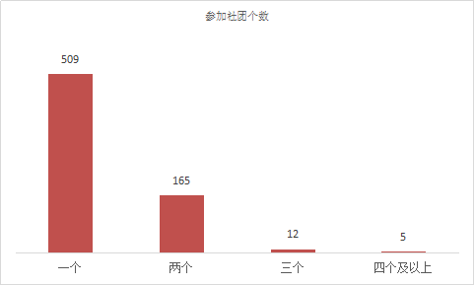  图1参加社团个数  在参加社团的受访者中会选择参加哪类社团可知，90%的学生参加的是文化活动类，体育活动类，学术科技类社团，从此可看出大学生对文化和体育活动较为感兴趣，文化体育类社团向来受学生们的青睐。学生参加社团是具有理性的,可以根据自己的能力,时间等实际情况来参加社团。  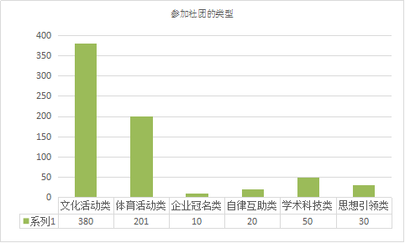  图2 社团类型  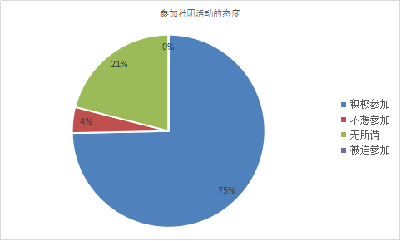  图3参加社团活动的态度  在参加社团的受访者中表示会积极参加社团活动的占75%，不想参加的占4%，没有被迫参加社团活动的情况，由此可知我校学生参加社团活动比较积极。我校学生参加社团活动的人数较多，社团类型比较丰富，学生参加社团的态度也比较较积极，说明社团纳新活动并不算太困难。由此可知我校社团在人员数量也上没有出现太大问题。  （2）大学生如何选择社团  在调查问卷中通过哪个途径对社团有初步了解的回答中可知498为学生都是通过社团纳新宣讲会对社团有初步了解的，由此可见社团应该拓展自己的宣传渠道，加大宣传力度让更多的学生了解社团。  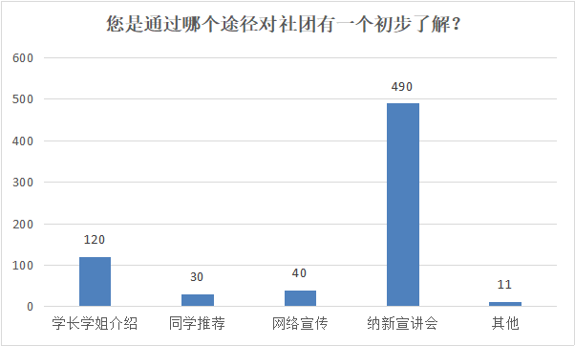  图4通过什么途径了解社团  调查问卷中如何选择社团的回答中可知我校学生在选择社团方面大多数出于自己的兴趣爱好，这说明了我校学生选择社团更注重于自己的兴趣爱好，不会盲从他和随便选择社团。当然也存在一些学生是出于好玩的心态参加的社团，对于这部分学生后期的社团活动能否让他们满意并且让他们摆正心态是一个需要解决的问题。  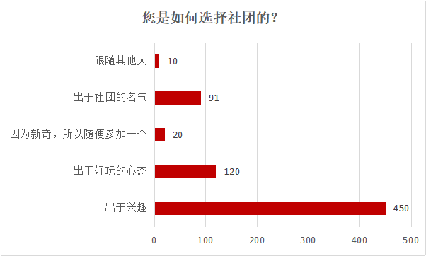  图5如何选择社团  在调查问卷中参加社团目的的回答中可知参加社团的目的排第一位的是“锻炼能力”，其次是为了“交朋友”。这两项比例达84%。这说明了大学生参加社团主要是为了是自己在将来步入社会有更强的能力，尤其是竞争力。同时，扩大自己的交际圈，提升自己的社交能力也是他们所需求的。  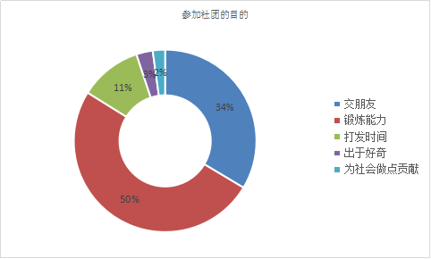  图6参加社团目的  由以上图表可知我校学生参加社团有一定的目的性而不是盲从打发时间，在选择社团上多数都出于自己的兴趣爱好而不是所谓的盲从，由此看出我校大学生在选择社团的问题上有自己的主见。  （3）大学生对社团活动的看法  如何看待社团活动与学习  由花费在社团上的时间回答中可以看出大部分学生将一周参加社团活动的时间控制在1—4小时之间，占90%之多。这也说明了大学生对大学生活时间的安排比较合理，将学习与参加社团活动很好的结合在一起。  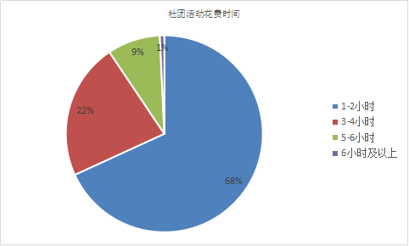  图7参加社团活动所用时间  在是否认为社团活动浪费时间的问题上，根据问卷回答认为社团活动浪费时间的仅占1%，77%的同学表示社团活动不会浪费其时间，选择“有些社团是，有些社团不是”占9%，选择不知道的占13%。由此看出，大学生对自己参加的社团看法不一，各个社团的活动也有较大差异，总体而言说明了大学社团丰富了大学生的生活，得到了大多数大学生的肯定。  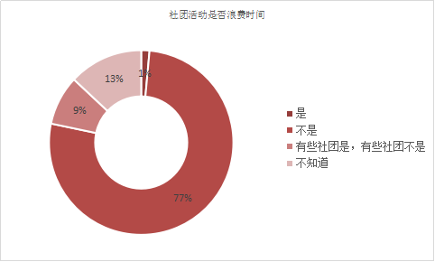  图8 参加社团活动是否浪费时间  当社团活动与学习发生冲突时如何选择这一问题上，有564名受访者认为应当以学习为主，80人认为应该是情况而定，这说明大部分大学生认为社团活动应该服从服务与学习，同时要根据事情的主次而做决定。  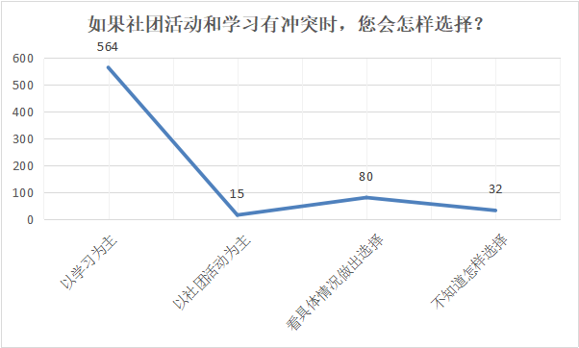  图9 如何看待社团与学习  由以上图表可知，大部分学生能够分清社团与学习的主次关系，我校学生对社团活动的安排比较合理，大学生能够将学习与参加社团活动很好的结合在一起。  （4）如何看待社团活动  在调查问卷中有73%的学生认为举办社团活动目的是锻炼实践能力，22%的受访者认为能够增进社员间的感情，由此看出我校社团活动在实践能力、交友等方面我学生提供了便利。  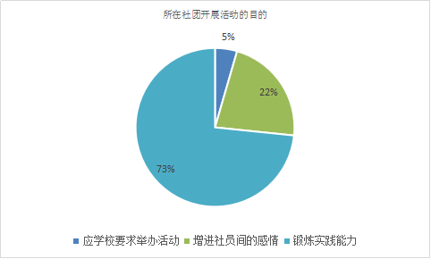  图10所在社团开展活动的目的  面对我校社团种类繁多，60%的受访者认为很有创意，符合在校学生的需求。17%的受访者认为社团是自己喜欢就行，这说明我校社团种类基本符合我校学生的需求。  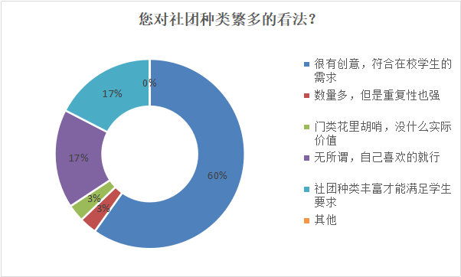  图11如何看待我校社团种类繁多  在调查问卷中有521位受访者认为我校社团种类比较齐全较为合理，165位受访者认为还有仍需改进的地方，由此看出我校社团应继续扩大种类，对社团分类更加仔细，不断改善社团。  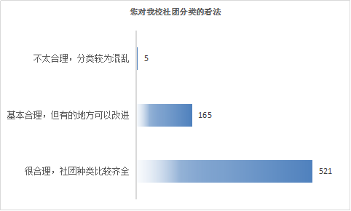  图12对我校社团分类的看法  在调查问卷的回答中53%的同学认为校团委与社团联合会修订相关文件的目的是为了更好的规范社团管理，18%的人认为可以更好的促进社团之间形成良性竞争，由此看出社团对社团管理有关文件的接受程度较高。  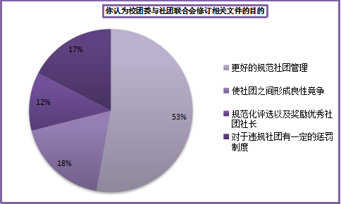  图13认为校团委与社团联合会修订相关文件的目的  由以上图表可知，我校学生对社团种类分布较满意，我校社团种类基本符合我校学生的需求，社团的管理文件认同度较高，社团活动的开展为学生的实践能力、交际能力、组织能力的锻炼提供平台。  （4）参加社团活动的收获  在参加社团活动的691位同学当中，大约有571位同学认为自己所参加的社团比较符合自己的预期，由此可知我校社团在学生中的满意度较高。  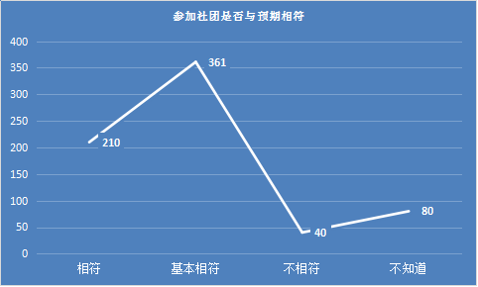  图14参加社团是否与预期相符  在调查问卷回答中可知有631名学生在社团活动中有所收获，无论是学到很多还是学到一点这些社团活动在无形中给了我们意想不到的收获，对于完全没有收获的学生我们也会加强社团的建设更好的为学生服务。  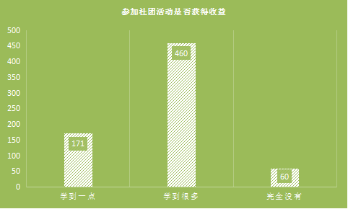  图15参加社团活动是否有收获  在调查问卷认为社团活动对校园文化的繁荣活跃作用的回答中550位学生认为作用很大，由此可知我校学生社团扮演着丰富校园文化生活、提升校园文化品位、引领校园文化时尚的重要角色。  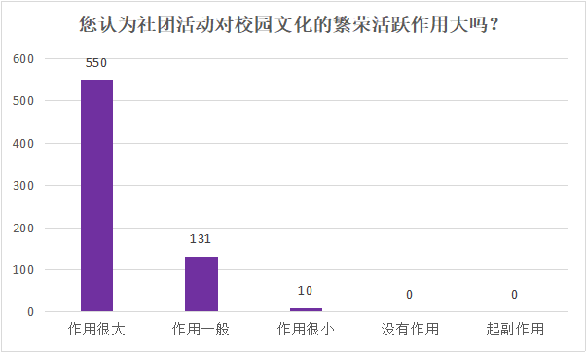  图16社团活动对校园文化的繁荣活跃作用  在调查问卷从社团活动中获得的东西回答中可知，大多数同学通过参加社团活动扩展了课外知识、认识了一群志同道合的朋友、交际能力、组织能力等得到了极大的提升，这表明社团活动并非浪费时间。  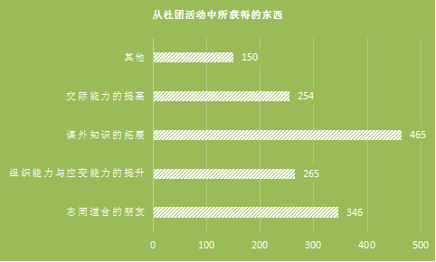  图17从社团活动中的获得  由以上图表可知，我校社团基本与学生预期相符合，在社团活动的举办过程中学生能够学到不少知识，得到不少锻炼。充分反映了我校社团文化对校园文化的繁荣作用。  （5）社团的内部管理情况  在调查问卷如何处理社员间的关系的回答中可知77%的人都会积极与他人交流，因此结识了众多志同道合的朋友，但也有部分人因害羞而不主动去接触融入社团活动，还有部分学生没有时间与他人交流。因此我校社团在活动中应该更加调动所有人的积极性。  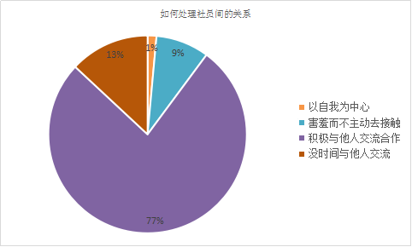  图18如何处理社员间的关系  由调查问卷所在社团对社员是否有相应培训的回答中，74%的同学认为经常有指导和培训很有帮助，也有16%学生认为不是很多因此社团在发展过程中应当注重相关的培训，为社员提供广阔的平台。  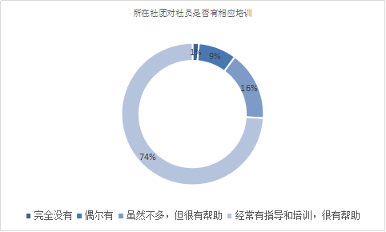  图19所在社团是否有相应培训  由以上图表可知，我校社团在内部管理中有相应的培训与交流，但还存在部门人积极性未调动起来，这些意见反馈为我校社团内部管理提供了借鉴。  (6)大学生对社团发展的建议  在调查问卷中有462个参加社团的大学生认为我校社团活动层次太低，需要提升大学社团活动的数量、质量，60名同学认为社团活动与学习相冲突，这说明我校社团活动应该更加合理的安排，调整活动时间及强度使之与学习更加和谐。  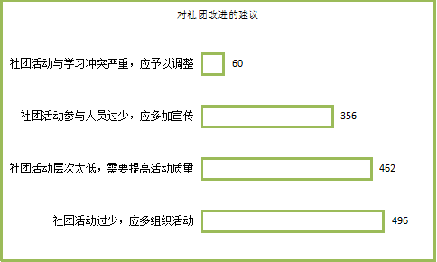  图20我校社团改进意见  在调查问卷的回答中大部分学生认为增强社团活动吸引力主要应该活动内容有创意，形式更灵活，融思想性、实践性、文化性于一体，受访者积极为我校社团活动增强吸引力建言献策，为我校社团增强吸引力提供帮助。  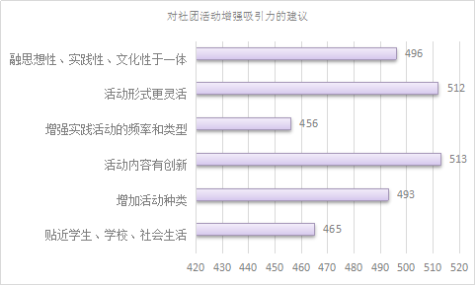  图21对社团活动增强吸引力的建议  在问卷调查中对我校社团发展建议方面，有27%的学生认为应该为社团提供资金支持，27%的学生认为缺乏长期场地，22%的学生认为社团活动缺乏自己专业的指导老师，21%的同学认为学院对我校社团的认可度较底，本次调查过程中同学们积极建言献策让我们了解到了我校社团发展的局限因素，为今后的发展提供借鉴。  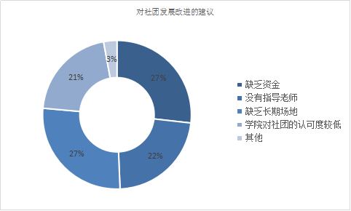  图22社团发展建议  由以上图表可知，我校学生为社团发展积极建言献策，社团活动的主体是我校学生。因此同学们的意见是很能反映社团发展的不足之处，为进一步探寻社团发展之路提供借鉴。  3.2未参加社团的大学生基本情况分析  （1）大学生对社团的了解  在调查问卷中对于“学生了解社团的途径”的数据分析可以得到，20％的学生是通过学长学姐的介绍了解各种社团的，10％的学生是同学推荐了解到了一部分兴趣符合的社团，5％的学生是通过各种公众号，网络上的宣传了解社团的，3％的学生是参加了纳新宣讲会，了解到学校的社团种类，62％的学生是通过其他途径了解学校社团种类的。这说明学校在社团宣传这方面还需加大力度，可以让学生可以更加便捷、全面的了解社团种类。  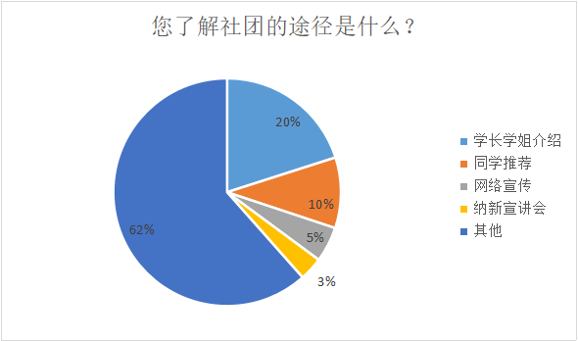  图23 了解社团的途径  由问卷中的数据得到未参加社团的学生当中，10人对于参加社团没有兴趣且30人没有找到与自己兴趣相符的社团，253人表示错过纳新时间或是不知道社团在纳新，还有6人认为自己没时间参加社团活动。这说明有一部分大学生对于社团与学习的关系不够清晰，同时我校社团仍有待改进，加大宣传力度，增强吸引力和社团多样性。  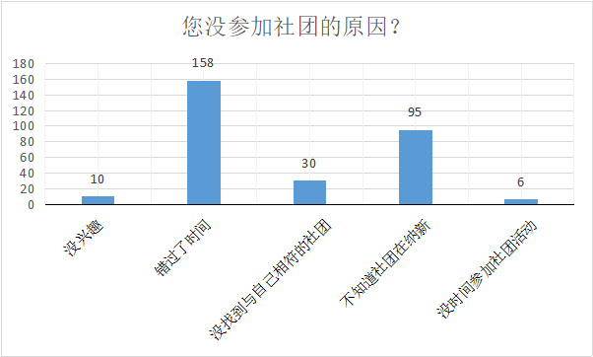  图24 未参加社团的原因  通过对问卷中数据的分析可以发现，165人认为应该参加社团，可以丰富自己的阅历，108人更为理性一点，觉得应该结合自身情况具体分析，16人认为参不参加社团无所谓，10人持反对态度，觉得参加社团是在浪费时间。从以上数据可以得出，大部分学生对于参加社团是认可且理性的，但仍有一小部分学生不能很好的处理好社团和生活的时间，这说明了社团活动丰富了大学生活，得到了大部分学生的认可。  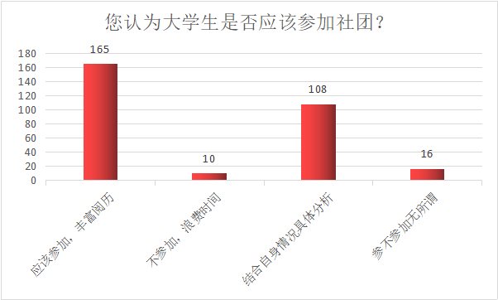  图25 是否应该参加社团  （2）大学生参加社团活动的积极性  由调查问卷可以了解到，83％的学生是有参加社团的意愿的，12％的学生可能由于不太了解学校社团情况表示不知道自己是否愿意参加社团，5％的学生可能没有自己兴趣相符的社团表示没有意愿参加社团。这说明了我校需要在社团宣传方面加大力度，增强社团的吸引力。  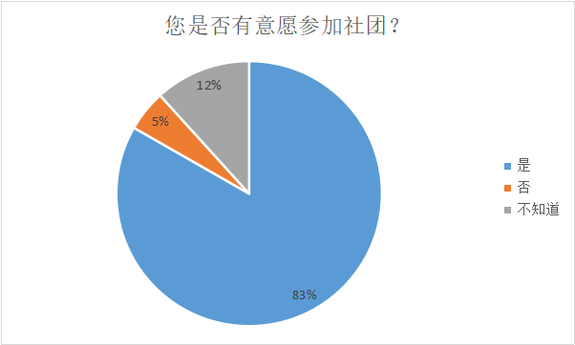  图26 是否有意愿参加社团  从问卷的数据可以得到，50％的学生更加倾向于文化活动类的社团，，有36％的学生选择了体育活动类的社团，7％的学生则对学术科技类的社团更加感兴趣，而企业冠名类、自律互助类、思想引领类的社团在调研的数据中被选择的概率仅占7％。从这组数据中我们可以了解，大部分学生更倾向于接近日常生活的文化活动类和体育活动类社团，学校可以在这两类社团现有的基础上继续发展；另外几类社团的受众群体较少，学校可以再继续深入调查了解一下这些人数较少的原因，如果是由于社团活动较少或是没有意义的话，可以适当对这一类社团进行注销；如果是学生不了解一些社团而导致选择人数较少，学校应该加大这类社团的宣传，让学生可以更加全面的了解并选择社团。  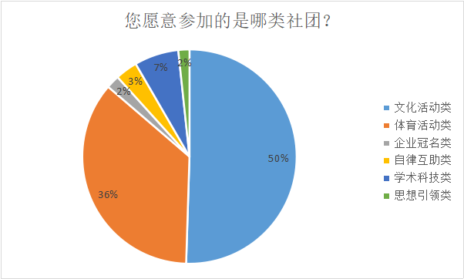  图27 愿意参加哪类社团  对于未参加社团的学生的调查中，得到图28的一组数据：89人会在课外进行一些适当的运动，76人倾向于娱乐消遣，81人在课外之余会去图书馆，32人会在课外时间选择上网，21人则选择睡觉。这说明了大学生在课外活动时间对于丰富知识和身体健康的一种追求。  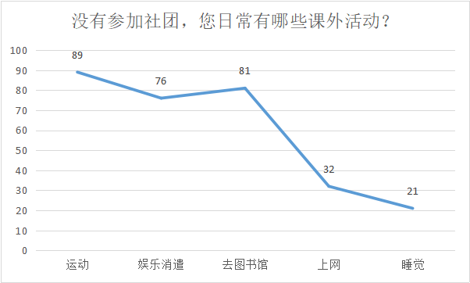  图28 未参加社团学生的课外活动  （3）大学生对社团的看法  1）对于社团活动的看法  由问卷中对于“学生对社团活动的印象”的调研数据中可以清晰的了解到，215人认为社团相关活动举办精彩，比较有意义，49人可能由于刚刚加入社团，没有机会参加社团相关的活动，表示不了解，35人则认为社团活动效果一般或是效果不好，很无聊。这说明我校社团举报的活动得到了大部分学生的认可，但仍有一小部分不足的地方，学校针对这方面可以做更加深入的调查，了解其中的详细，让社团活动更加丰富多彩。  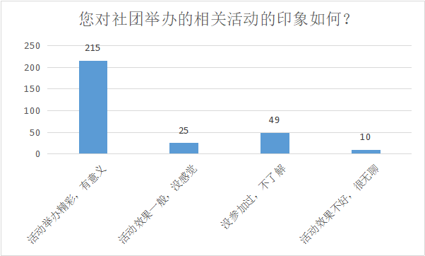  图29 对社团活动的印象  通过问卷中的数据可以得到，对于未参加社团学生的调研中，154人认为社团应该是学习娱乐混合型的，78人认为社团应该以娱乐为主，58人认为应该以学习为主，还有极小一部分人对于社团没有特别清楚的概念。这说明了大部分大学生在课外之余希望自己可以参加社团放松一下自己，做到劳逸结合。  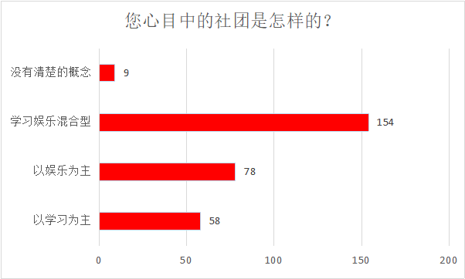  图30 心目中的社团  2）对于社团活动和学习的选择  由调查问卷中可以发现对于“假期中参加社团活动是否浪费时间”问题中选择“是”的占10％，选择“不是”的占64%，选择“有的是有的不是”占17%，选择不知道的占%。由此看出，大学生对自己参加的社团看法不一，各个社团的活动也有较大差异。  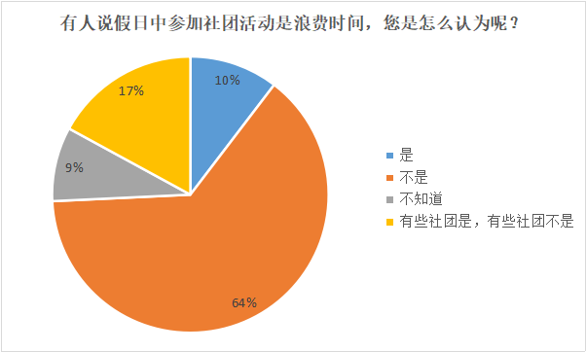  图31 对于社团活动浪费假期时间的看法  通过对问卷中的数据分析可以看出，如果社团活动和学习有冲突时，半数同学选择以学习为重，其选择的原因可能是学生的主业就是学习；少一半同学认为应该根据具体情况做出选择，选择较为重要的事情；只有少数同学认为应以社团活动为主，这类同学可能比较热衷于社团活动；还有一小部分同学不知该如何选择，没有较为明显的目的性。  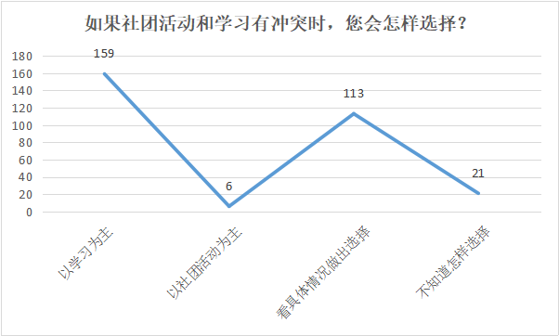  图32 社团活动和学习冲突时，如何选择  3）对社团现状和前景的看法  由调查问卷中的数据可以看出，针对于现如今社团种类繁多的现象，同学们基本持两种观点，一种是正面的，认为社团种类多，创意多，可以满足在校学生的需求，一种是反面的，认为社团虽多但是重复性较强，没有实际意义，针对这种现象，我认为我们应该对社团进行整合，对于一些重复的社团将资源进行整合，将社团资源最大化，更好的为同学们服务，在整合的同时，我们也应该注重社团的多样性和创新性，在充分利用资源的情况下让社团多样化，满足在校学生的需求。  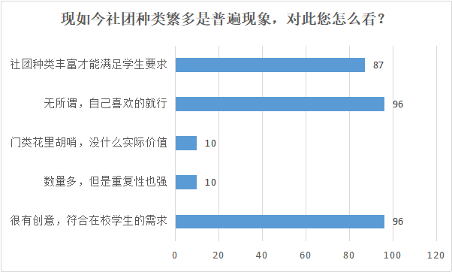  图33 对社团种类繁多的看法  由问卷中的数据可以看出，62%的同学对我校社团的发展情况是满意的，26%的同学对社团的发展情况不知道，12%的同学对社团的发展情况不满意，由此可以看出，我校社团的发展方向总体符合同学们的意愿，其中持不知道态度的同学可能由于日常对社团发展关注度不够，也可能是我们宣传的不够全面；其中12%的同学不满意，我们也应该积极了解其不满意的原因积极改善，争取进大可能的满足同学们的需求。  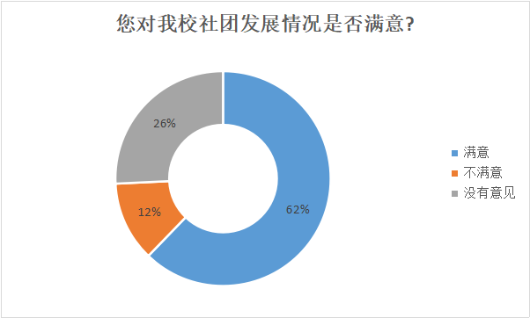  图34 对社团发展情况是否满意  通过对于调查问卷中的数据分析可以看出，在参与调研的同学中，有68%的同学认为我校社团事业的发展前途光明，30%的同学持不清楚的态度，仅2%的同学认
调  研  报  告  概  要 | 为发展暗淡。从这份数据可以分析出，我校社团事业的发展前景是广阔的，30%的同学不清楚可能是其对我校社团事业不够了解，所以持不知道的态度，而2%的同学认为发展前途黯淡可能是我们社团事业的发展方向与其感兴趣的方向不一致，这也提醒我们应该从更为广泛的层面去发展社团事业，我认为，通过我们的共同努力，我校社团事业的发展定会有更好的发展。  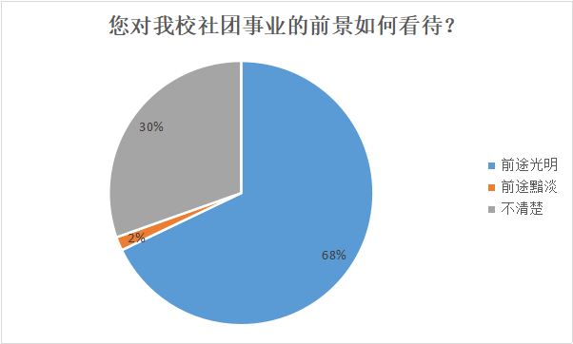  图35 对我校社团发展前景的想法
调  研  活  动  感  悟 | 大学的社团活动丰富了我们的课余生活，也为我们展示自我能力和发挥创造力提供了舞台。为了加强大学生对校园学习生活的兴趣，我校成立了各种各样的社团，社团活动不仅能开阔眼界，增加人生阅历，还能提高学生的综合素质。适当的社团活动是我们大学生活的调味剂，不但能放松心情缓解压力，也能让学生在社团活动与人交流的过程中，提高沟通能力、处事能力。学校社团本就是服务于我们学生的，实践才能出真知，长才干。因此，学校社团的建设管理工作也显得尤为重要。经过调查，大部分同  学对社团活动的数量和质量不是很满意，认为需要改进，这也是社团发展的主要问题。大部分社团活动过于单一，使得学生积极性不高，没有参与热情。并且活动过程太过于程序化，缺乏创新，也使得社团活动不被看好。发展社团得重中之重，我认为不在于组织活动的频率而在于活动的质量。什么样的活动能够调动学生们的积极性和参与热情，并且能让同学们增长阅历，提高素质，才是发展过程中的重点。同学们因为兴趣爱好等加入社团，不仅是为了结交志同道合的朋友，做自己感兴趣的事情，也是为了能在社团活动充实自己，提高自己。社团发展任重而道远，经过这次的调研我们收集了很多老师和同学们的建议和看法，我们也会反馈给社团管理部门，以求和他们更好地发展社团，做到让老师和同学们满意。
成
绩
评
定

《毛泽东思想与中国特色社会主义理论体系概论》经典阅读报告
姓 名 |  | 胡晓彬 | 学号 | 1704980709 | 专业 | 统计学
时 间 |  | 2019 年 9 月 3日 至 2019 年 12 月 7 日
阅读篇目 |  | （毛泽东）《论十大关系》
阅  读  篇  目  提  纲 | 《论十大关系》报告总结了我国社会主义建设的经验，提出了调动一切积极因素为社会主义建设事业服务的基本方针，对适合中国情况的社会主义建设道路进行了初步的探索。明确了建设社会主义的根本思想是走符合自己国情的道路。其中，毛泽东主要提到了社会主义建设过程中的十个问题。  1、在重工业和轻工业、农业的关系问题上，要用多发展一些农业、轻工业的办法来发展重工业；  2、在沿海工业和内地工业的关系问题上，要充分利用和发展沿海的工业基地，以便更有力量来发展和支持内地工业；  3、在经济建设和国防建设的关系问题上，在强调加强国防建设的重要性时，提出把军政费用降到一个适当的比例，增加经济建设费用。只有把经济建设发展得更快了，国防建设才能够有更大的进步；  4、在国家、生产单位和生产者个人的关系问题上，三者的利益必须兼顾，不能只顾一头，既要提倡艰苦奋斗，又要关心群众生活；  5、在中央和地方的关系问题上，要在巩固中央统一领导的前提下，扩大地方的权力（即权力下放给地方），让地方办更多的事情，发挥中央和地方两个积极性；  6、在汉族与少数民族的关系问题上，要着重反对大汉族主义，也要反对地方民族主义，要诚心诚意地积极帮助少数民族发展经济建设和文化建设；  7、在党和非党的关系问题上，共产党和民主党派要长期共存，互相监督；  8、在革命和反革命的关系问题上，必须分清敌我，化消极因素为积极因素；  9、在是非关系问题上，对犯错误的同志要实行“惩前毖后，治病救人”的方针，要允许人家犯错误，允许并帮助他们改正错误；  10、在中国和外国的关系问题上，要学习一切民族、一切国家的长处，包括资本主义国家先进的科学技术和科学管理方法，要反对不加分析地一概排斥或一概照搬。
经  典  句  段  摘  抄 | 1、我们如今还没有原子弹。但是，过去我们也没有飞机和大炮，我们是用小米加步枪打败了日本帝国主义和蒋介石的。我们如今已经比过去强，以后还要比如今强，不但要有更多的飞机和大炮，而且还要有原子弹。在今天的世界上，我们要不受人家欺负，就不能没有这个东西。  2、究竟是一个党好，还是几个党好？如今看来，恐怕是几个党好。不但过去如此，而且将来也可以如此，就是长期共存，互相监督。  3、我们的方针是，一切民族、一切国家的长处都要学，政治、经济、科学、技术、文学、艺术的一切真正好的东西都要学。但是，必须有分析有批判地学，不能盲目地学，不能一切照抄，机械搬用。他们的短处、缺点，当然不要学。  4、穷就要革命，富的革命就困难。科学技术水平高的国家，就骄傲得很。我们是一张白纸，正好写字。
对  阅  读  内  容  的  评  论  或  引  发  的  思  考 | 毛泽东《论十大关系》的报告中让我引发思考的有以下几点。  1、国防建设不可不有  经济建设和国防建设都要重视，经济建设发展起来才能更好地发展国防建设。国际形势依然严峻，我们依然会受到敌人的挑衅和威胁，国防加强才能避免像旧中国一样被列强包围欺负。  2、中央和地方的关系  中央和地方的关系是一个矛盾，必须妥善处理中央和地方之间的关系。我国是中央集权的民主专政国家，但我们不能像苏联一样什么都集中到中央。要调动地方的积极性，适当扩大地方的权力和独立性，让地方办更多的事。这对我们建设强大的社会主义国家是有利的。  3、中国和外国的关系  每个民族都有它的长处和短处，社会主义也存在缺点。我们要善于学习其他国家民族的优点，政治、经济、科学、技术、文学、艺术的一切真正好的东西都要学习，但要批判的学习。无论是社会主义国家还是资本主义国家，有利于建设我国社会主义事业的都应该进行学习，但不能盲目照抄，要符合中国的实际国情。我们追求的是科学真理，切不能出现教条主义。  4、正确处理矛盾  世界是由矛盾组成的，没有矛盾就没有世界，我们的任务就是正确处理这些矛盾。在我们建设发展的过程中，还会出现新的问题和矛盾，面对困难不要怕，道路是曲折的，前途是光明的。调动党内党外以及国内外的积极因素，努力建设强大的社会主义国家。
成
绩
评
定

《毛泽东思想与中国特色社会主义理论体系概论》视频观感报告
姓 名 |  | 胡晓彬 | 学号 | 1704980709 | 专业 | 统计学
时 间 |  | 2019 年 9 月 3日 至 2019 年 12 月 7 日
视频题名 |  | 《建党伟业》
视  频  内  容  简  介 | 该片从1911年辛亥革命爆发开始一直叙述至1921年中国共产党第一次全国代表大会召开为止共10年间中国所发生的一系列重大历史事件，大体上由民初动乱、五四运动及中共建党三部分剧情组成。
精  彩  片  段  文  字  描  述 | 1921年7月23日，中国共产党第一次全国代表大会计划在上海举行。参加会议的各地代表有：李达、李汉俊、张国焘、刘仁静、毛泽东、何叔衡、王尽美、邓恩铭、陈潭秋、董必武、周佛海、陈公博，包惠僧。他们代表着全国50多名党员。共产国际代表马林和尼科尔斯基列席了会议。在会议进行过程中，突然有法租界巡捕闯进了会场，会议被迫中断。紧急关头下，他们商定转到浙江嘉兴南湖的一艘游艇上举行会议。经过讨论，大会通过了中国共产党的第一个纲领和决议，并选举产生党的领导机构，中央局。代表们唱着国际歌，高喊共产国际万岁。这一刻，宣示着中国共产党的正式成立。
对  视  频  内  容  的  评  论  或  观  后  感 | 《建党伟业》讲述了从1911年由武昌起义拉开的辛亥革命到1921年中国共产党正式成立的十年中国历史。这个十年里，1912年中华民国成立；清帝退位。1913年二次革命。1915年护国运动开始，新文化运动开始。1916年袁世凯恢复帝制失败。1917年张勋复辟失败；护法运动开始。1919年5月4日五四爱国运动爆发。1921年，中国共产党正式成立。旧中国走过了一条又一条曲折坎坷的道路，重温中国共产党建党那段峥嵘岁月，感受革命先辈们崇高的信仰以及他们执着努力的奋斗，他们的青春与热血，描绘出了新生的中国，谱写了历史新的篇章。这部电影除了演员明星阵容的强大，它展现出的画面也对我心灵造成了巨大的冲击，让我深刻体会到旧中国那风雨飘摇的十年。无论在什么时代，我们都期望能够实现自我的人生价值，老一辈革命家为挽救人民于水火，为拯救中国于危难，肩负起了祖国的强盛，中华的振兴这伟大而又沉重的使命。  星星之火，可以燎原。中国共产党为黑暗的中国点起了一盏明灯，照亮了革命之路。电影《建党伟业》，将中国共产党的成长史、斗争史、创业史搬上银幕，让我们这一辈人感受到了建党的艰辛与伟大。旨在引领我们向那些为革命奋斗牺牲的先烈们致敬和学习，提醒我们千万不要忘记那些建设新中国的革命先辈们。更重要的是我们永远不能忘记国家落后要挨打的事实，只有强大才能屹立于民族之林。
成
绩
评
定

